# Déjeuner Amical bij Ratatouille Food & Wine*

Datum: donderdag 27 februari 2025

Aanvang: 12.00 uur Ontvangst, 12.30u Lunch, 16.00u Afsluiting

Adres Spaarne 96, 2011 CL te Haarlem

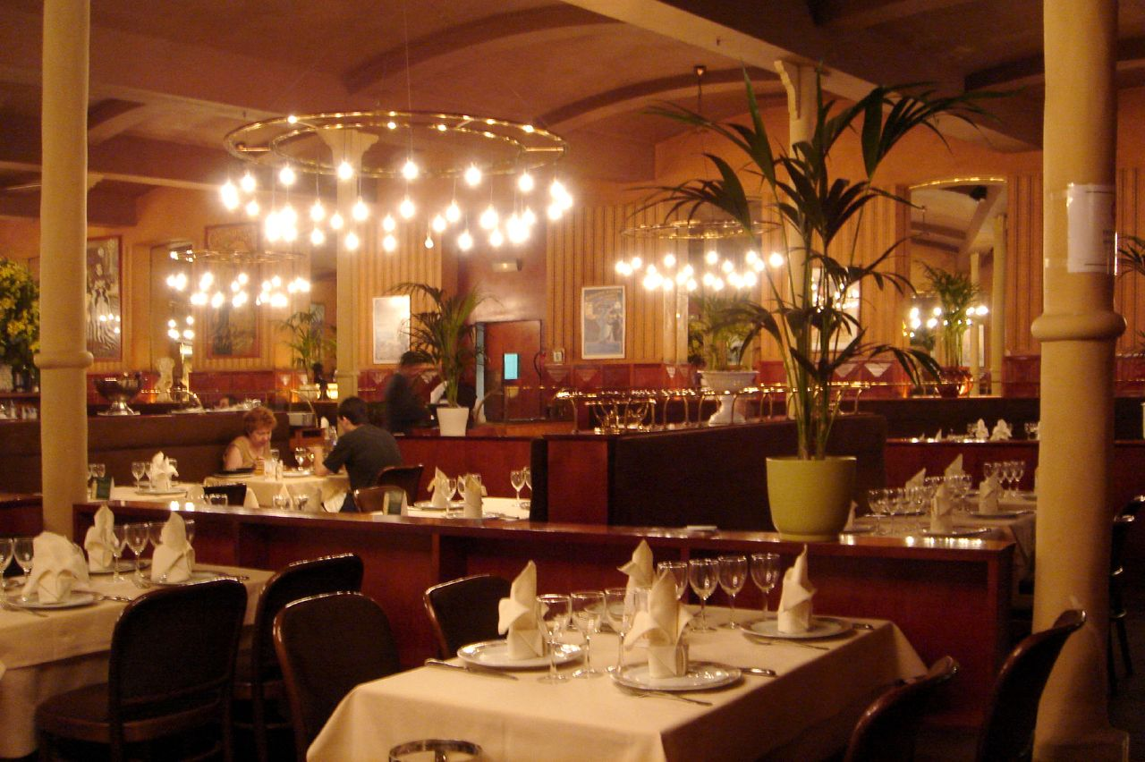

## Chers Consœurs et Confrères,

Met plezier en vol verwachting nodigen wij u uit voor de fantastische Experience lunch op donderdag 27 februari 2025 in het fabuleuze restaurant Ratatouille gelegen in het historisch centrum van Haarlem. Sterren chef Jozua Jaring (mede bekend van zijn royale porties) maître Nick Spoelstra en het team zorgen voor een unieke culinaire beleving.

**M E N U**

**Experience Lunch**

**parade van 4 amuses**

*Cava Pares Balta Cuvee Speciale*

**Noordzee Krab**

Roscoff ui / Gerookte ui / Bieslook / Citroen creme / Tartelette

*Apostelhoeve - Müller Thurgau 2023 - Limburg - Nederland*

**Anjou Duif**

Rode biet / Polenta / Stoof van het boutje / Granen / Peterselie

*Bodegas Cerron - Matas Altas 2023 - Jumilla - Spanje*

*Druif: Monastrell, aangevuld met moravia agria, blanquilla, forcallat en bobal*

**Pure chocolade**

Bloedsinaasappel / Tonkaboon / Specerijen / Cacao

*Kracher - Auslese Zweigelt - Burgenland - Oostenrijk*

*Druif: Zweigelt*

-------------------------------------------------------------------------------

**Koffie en friandises**

|  |  |  |
| --- | --- | --- |
| Prijs | : | € 99,50 p.p. |
| Kleding | : | Smart Casual leden met Chaînelint |
| Adres | : | Spaarne 96, 2011 CL Haarlem  023 – 542 7270 |
| Parkeergelegenheid | : | Parkeergarage De Appelaar of De Kamp  Beide parkeergarages op 400 meter afstand |

**Hotelovernachting**

Aanbevolen hotels: De Gouverneur

Brass Suites

Frenchie

Carlton Square

**Aanmelden**

Aanmelden plus vermelding allergieën of dieetwensen via onderstaande aanmeldknop op de website of per e-mail, zo spoedig mogelijk maar in ieder geval vóór 20 februari 2025.

Met vriendelijke groet,

|  |  |
| --- | --- |
| Siebe Stellingwerff Beintema  Bailli Délégué | Ted Janssen  Bailli Régional Zuid-Nederland |